ONS GEHOOR
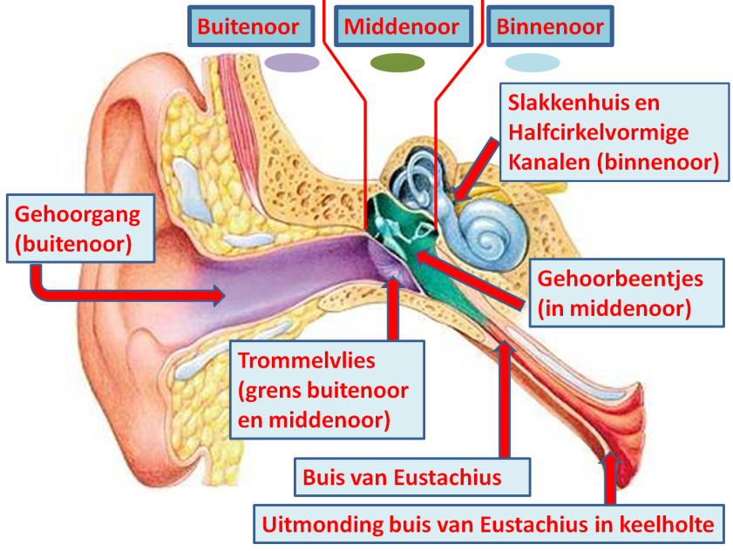
Geluid wordt opgevangen door het trommelvlies. De geluidstrillingen worden doorgegeven aan kleine botjes in het oor. Daarna komt de trilling in het slakkenhuis terecht. Daar zit vloeistof in die haartjes doet bewegen. Die haartjes sturen signalen naar je hersenen. Die signalen zijn geluidsprikkels. Zo hoor je.
Wist je dat:
- Kleine kinderen geluiden kunnen horen tussen 20Hz en 20.000Hz, maar dat volwassen mensen dikwijls tonen boven 16Khz al niet meer kunnen horen.
- Geluid een drukgolf is die je kan voelen met je hele lichaam
- Geluid voortbeweegt met een snelheid van ongeveer 300m per seconde
- Geluid zich onder water veel sneller voortbeweegt dan boven water – tot wel 1500m/sec
- Zichtbaar licht een Elektromagnetische straling is die je enkel kan zien met je ogen
- Licht zich voortbeweegt met een snelheid van ongeveer 300.000km/sec
- Deze relatief trage snelheid waarmee geluid door de lucht voortbeweegt wordt ook nog voor andere zaken gebruikt.
- Je hebt namelijk twee oren om te kunnen bepalen van waar het geluid komt. Je hersenen berekenen heel snel het verschil in tijd wanneer het geluid aan beide oren aankomt. Komt het geluid gelijktijdig aan, dan weten je hersenen dat de geluidsbron zich recht voor of achter u bevindt. Met deze proefopstelling kan je zo je hersenen ‘beetnemen’
- 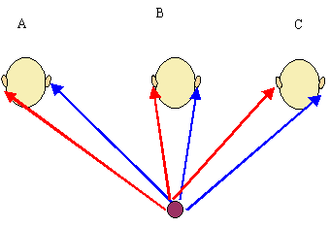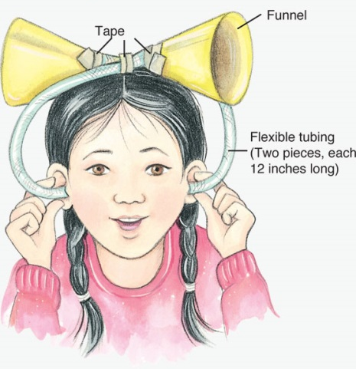
Trechter
Flexibele buis – 40cm

